Herz-Gnocchi mit Salbei-Butter
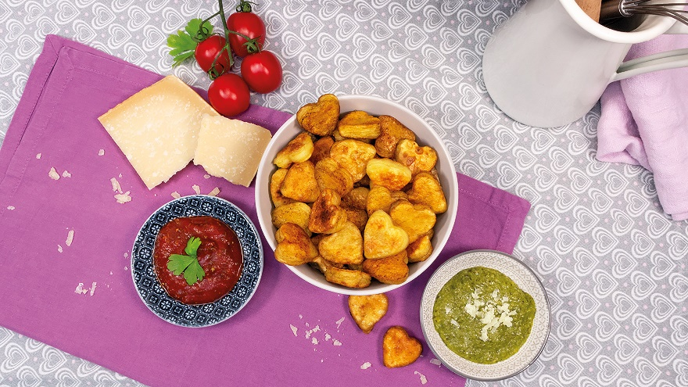

Quelle: KMG/die-Kartoffel.de (Bei Verwendung bitte angeben)
Zutaten für 2 Portionen  Für die Herz-Gnocchi:  1 herzförmiger Keksausstecher  400 g mehligkochende Kartoffeln  100 g Kartoffelmehl  1 Ei  2 EL Butter  Salz | Für die Salbeibutter:  2 EL Butter  2 Zweige frischer Salbei  50 g Parmesan am Stück  Salz und Pfeffer
Zubereitung:
Die mehligkochenden Kartoffeln waschen und in einem Topf mit Salzwasser kochen, bis sie gar sind (ca. 20 Minuten, je nach Größe der Kartoffeln). Den Topf vom Herd nehmen und das Wasser abgießen, die Kartoffeln zur Seite stellen.

Die Kartoffeln pellen und durch die Kartoffelpresse in eine Schüssel drücken.

Die zwei Esslöffel Butter schmelzen.

Das Ei, die geschmolzene Butter, eine Prise Salz sowie das Kartoffelmehl hinzugeben und einen Teig daraus kneten.

Den Gnocchi-Teig in zwei gleich große Teigbälle teilen.

Etwas Kartoffelmehl auf eine saubere Arbeitsplatte streuen und einen Teigball darauflegen. Den Teigball mit etwas Kartoffelmehl bestreuen und fingerdick ausrollen.

Mit dem Keksausstecher Herzen aus dem Teig ausstechen und die rohen Herz-Gnocchi zur Seite stellen.

Einen großen Topf mit Wasser und zwei Teelöffeln Salz zum Kochen bringen.

Die Herz-Gnocchi portionsweise hineingeben und aufkochen lassen. Wenn die Gnocchi ca. eine Minute an der Wasseroberfläche geschwommen sind, mit der Schöpfkelle aus dem Wasser heben.

Nun die Gnocchi in der Pfanne braten:

Den Parmesan reiben.

Die Salbeiblätter waschen, vom Stängel entfernen und trocken tupfen.

Zwei Esslöffel Butter in einer Pfanne schmelzen.

Die Salbeiblätter in der Butter etwas anbraten, bis sie aromatisch duftet.

Die Salbeiblätter entfernen und die Herz-Gnocchi hinzugeben und kurz in der Salbeibutter schwenken. Wer möchte, lässt die Herz-Gnocchi länger in der Pfanne und brät sie an.

Die Herz-Gnocchi nach Belieben mit warmer Tomatensoße oder Pesto auf einem Teller anrichten, mit dem frisch geriebenen Parmesan und Salz und Pfeffer bestreuen und sofort servieren.

Das Rezept gibt es online unter folgendem Link:
https://www.die-kartoffel.de/suche/rezepte/einfach-romantisch-herz-gnocchi

Weitere tolle Rezepte sowie Informationen und Tipps rund um die Kartoffel gibt es zudem unter www.die-kartoffel.de.

Über die KMG
Die Kartoffel-Marketing GmbH (KMG) wurde 2014 gegründet. Sie versteht sich als „Bündnis der Kartoffelprofis“ und repräsentiert die deutschen Speisekartoffelproduzenten und die Kartoffelhändler. Ihr Ziel ist es, die Verbraucher in Deutschland über die Vielseitigkeit und den hohen Wert der Kartoffel zu informieren. Zur KMG gehören der Deutsche Kartoffelhandelsverband e. V., die Bundesvereinigung Erzeugergemeinschaften Kartoffeln und der Verein Landvolk Niedersachsen – Landesbauernverband e. V. Projekte der KMG werden von der Landwirtschaftlichen Rentenbank unterstützt.

Experten-Interviews:
Wir arbeiten mit zahlreichen Experten aus dem Kartoffelanbau und aus der Kartoffelproduktion zusammen,
die Ihnen für Interviews zur Verfügung stehen. Bitte wenden Sie sich gerne an uns.

Pressekontakt:
agentur05 GmbH | Christina Fischer
E-Mail: fischer@agentur05.de
Tel.: 0221 925454-816 gefördert von der Sachsenring 81 | 50677 Köln Landwirtschaftlichen Rentenbank

